ТЕХНИЧЕСКОЕ ЗАДАНИЕ
Раздел 1. Общие требования

№  п/п | Параметры требований  к товару | Конкретные требования к товару, указываемые университетским заказчиком
1 | Предмет контракта* | Поставка инструмента и материалов
2 | Начальная (максимальная) цена контракта *: | __377 361__ руб. ___00__ коп., включая НДС 22%
3 | Целями данной закупки является: | Обеспечение работы кафедры ВВС
4 | Вид оплаты | По счету
5 | Условия оплаты | Оплата после приемки товара
6 | Срок приемки заказчиком товара (работ, услуг) * | В течение 7 рабочих дней с даты приемки товара.
7 | Срок предоставления поставщиком документов, подтверждающих выполнение обязательств по контракту* | В момент передачи товара.
8 | Информация о возможности и случаях одностороннего расторжения сделки в соответствии с действующим законодательством Российской Федерации | Контракт может быть расторгнут по соглашению Сторон, по решению суда или в связи с односторонним отказом Заказчика от исполнения Контракта в связи с неисполнением Поставщиком принятых обязательств или ненадлежащим исполнением в части соблюдения сроков исполнения обязательств, количеству и качеству Товара.
9 | Дополнительные условия | Цена контракта включает в себя стоимость разработки и согласования проекта, изготовления, доставки, стоимость разгрузочно-погрузочных работ, стоимость сборки, тары, упаковки и иные затраты Поставщика, связанные с исполнением настоящего контракта.
10 | Участником закупочной сессии не может быть лицо, информация о котором включена в Реестр недобросовестных поставщиков ФЗ-44 | Установлено
11 | Возможность одностороннего расторжения контракта заказчиком посредством использования функционала ЕАТ | Установлена
12 | Максимальный срок поставки* | в течение _30_ календарных дней с даты подписания контракта.
13 | Условия поставки | поставка в г Смоленск
14 | Адрес доставки с индексом* | - 214013 Смоленск, Энергетический проезд 1
15 | Дополнительная информация о доставке | Товар должен поставляться с полным комплектом документации, необходимым для его использования.  Товара должен сопровождаться документацией на русском языке, позволяющей обеспечить каждодневную работу пользователя; техническая документация может быть на английском языке.  Товар должен быть безопасен для жизни и здоровья человека в процессе эксплуатации.  Срок гарантийных обязательств, с момента поставки товара: гарантия производителя  или указать иной срок 12 месяцев  Остаточный срок годности (в случае его наличия): Место для ввода текста.
16 | График поставки | Место для ввода текста.
17 | Ответственность сторон | За неисполнение или ненадлежащее исполнение своих обязательств по настоящему Контракту Стороны несут ответственность в соответствии с действующим законодательством Российской Федерации.  В случае просрочки исполнения Заказчиком обязательств, предусмотренных Контрактом, а также в иных случаях неисполнения или ненадлежащего исполнения Заказчиком обязательств, предусмотренных Контрактом, Поставщик вправе потребовать уплаты неустоек (штрафов, пеней).  Пеня начисляется за каждый день просрочки исполнения Заказчиком обязательства, предусмотренного Контрактом, начиная со дня, следующего после дня истечения установленного Контрактом срока исполнения обязательства. При этом размер пени устанавливается в размере одной трехсотой действующей на дату уплаты пеней ключевой ставки Центрального банка Российской Федерации от не уплаченной в срок суммы.  За каждый факт неисполнения или ненадлежащего исполнения Заказчиком обязательств, предусмотренных Контрактом, за исключением просрочки исполнения обязательств Поставщик вправе взыскать с Заказчика штраф в сумме 1 000 рублей 00 копеек (в соответствии с постановлением Правительства РФ от 30 августа 2017 г. № 1042).  Общая сумма начисленных штрафов за неисполнение или ненадлежащее исполнение Заказчиком обязательств, предусмотренных Контрактом, не может превышать цену Контракта.  В случае просрочки исполнения Поставщиком обязательств, предусмотренных Контрактом, а также в иных случаях неисполнения или ненадлежащего исполнения Поставщиком обязательств, предусмотренных Контрактом, Заказчик направляет Поставщику требование об уплате неустоек (штрафов, пеней).  Пеня начисляется за каждый день просрочки исполнения Поставщиком обязательства, предусмотренного Контрактом, начиная со дня, следующего после дня истечения установленного Контрактом срока исполнения обязательства, и устанавливается Контрактом в размере одной трехсотой действующей на дату уплаты пени ключевой ставки Центрального банка Российской Федерации от цены Контракта, уменьшенной на сумму, пропорциональную объему обязательств, предусмотренных Контрактом и фактически исполненных Поставщиком.  За каждый факт неисполнения или ненадлежащего исполнения Поставщиком обязательств, предусмотренных Контрактом, за исключением просрочки исполнения Поставщиком обязательств (в том числе гарантийного обязательства), предусмотренных Контрактом, Поставщик выплачивает Заказчику штраф в размере 10 процентов цены Контракта.  За каждый факт неисполнения или ненадлежащего исполнения Поставщиком обязательства, предусмотренного Контрактом, которое не имеет стоимостного выражения, размер штрафа устанавливается в сумме 1 000 рублей 00 копеек (в соответствии с постановлением Правительства РФ от 30 августа 2017 г. №1042).  Общая сумма начисленных штрафов за ненадлежащее исполнение Поставщиком обязательств, предусмотренных Контрактом, не может превышать цену Контракта.  Поставщик несет ответственность за причиненный ущерб вследствие ненадлежащего исполнения настоящего Контракта перед третьими лицами.  Вред жизни, здоровью или имуществу гражданина, а также вред, имуществу юридических лиц, причиненный Поставщиком в результате исполнения принятых обязательств/ненадлежащего исполнения, подлежит возмещению Поставщиком в полном объеме.  Стороны освобождаются от ответственности за полное или частичное невыполнение обязательств по настоящему Контракту, если таковое явилось следствием чрезвычайных и непреодолимых при данных условиях обстоятельств, которые Стороны не могли предвидеть, и эти обстоятельства непосредственно повлияли на исполнение настоящего Контракта.  Споры и разногласия, которые могут возникнуть при исполнении настоящего Контракта, будут по возможности разрешаться путем переговоров между Сторонами.  В случае невозможности разрешения споров путем переговоров Стороны передают их на рассмотрение в Арбитражный суд г. Москвы.
18 | Для проверки цены, пожалуйста, укажите источник информации о цене*: | метод сопоставимых рыночных цен (анализа рынка);
19 | Выберите тип контракта* | Выберите элемент.
Дополнительные необходимые условия
20 | Требования к совместимости товара с уже имеющимся оборудованием у Заказчика: | Выберите элемент.  Место для ввода текста.
21 | Требования по комплектности: | Выберите элемент.  Место для ввода текста.
22 | Требования по монтажу поставленного товара, пусконаладочным работам и испытаниям товара на месте у заказчика: | Не требуется
23 | Требования по техническому обучению поставщиком персонала заказчика работе с поставленным товаром: | не требуется  Место для ввода текста.
24 | Иные дополнительные условия

Раздел 2. Требования к товару

№ п/п | Наименование товара | Технические, функциональные, эксплуатационные характеристики | Код ОКПД2 | Код КТРУ | Ед. измер | Кол-во | Цена ед., руб | Стоимость
1 | Ящик-чемодан алюминиевый для инструмента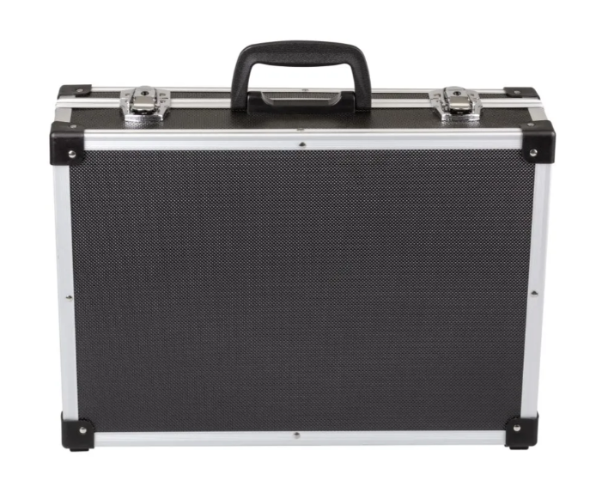 | Назначение: для ручного инструмента  Форм-фактор: ящик (кейс)  Высота. мм: 150  Ширина, мм: 340  Длина, мм: 460  Материал: металл  Материал замка: металл  Ударопрочный корпус: да  Цвет: черный  Класс товара: бытовой  Материал ручки: пластик | 15.12.12.110 |  | шт | 4 | 6 200,00 | 24 800,00
2 | Ящик пластиковый, черный, HDPE, для непищевых товаров, без перегородок.  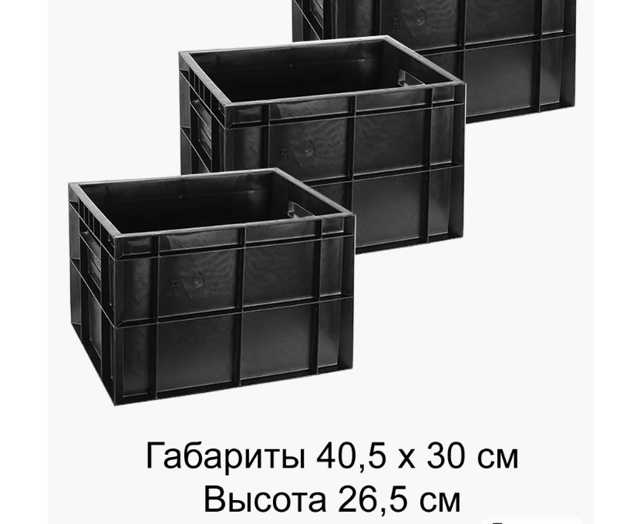 | Особенности корпуса  Количество отделений: 1  Материал изделия: пластик HDPE  Кофра с ручками: да  Высота предмета, см: 26.5  Глубина предмета, см: 30  Ширина предмета, см: 40.5  Вес с упаковкой, кг: 5  Длина упаковки, см: 30  Высота упаковки, см: 40  Ширина упаковки, см: 50 | 22.22.13 |  | шт | 6 | 450,00 | 2 700,00
3 | Слесарные поворотные тиски AV Steel сталь 300мм AV-940012 | Тип: слесарные  Ширина губок, мм: 300  Рабочий ход, мм: 300  Функция поворота: есть  Материал корпуса: сталь  Материал губок: сталь  Наковальня: есть  Класс товара: профессиональный  Габариты без упаковки, мм:660x330x300  Вес нетто, кг: 43.7  Способ крепления: винты/болты  Трубный зажим: нет  Усилие зажима, Н: 41188 | 25.73.30.221 |  | шт | 1 | 27 600,00 | 27 600,00
4 | Сверхпрочный нож OLFA OL-XH-1 | Цвет корпуса: желтый/черный  Ширина лезвия, мм: 25  Длина лезвия. мм: 126  Толщина лезвия, мм: 0,7  Материал рукояти: двухкомпонентный  Материал лезвия: сталь  Выдвижное лезвие: есть  Обрезиненная рукоять: нет  Конструкция: выдвижной  Складной: нет  Металлические направляющие: да  Количество в упаковке: 1  Форма лезвия: сегментированное  Фиксатор лезвий: винтовой  Вес нетто, кг: 0.2 | 25.73.30.290 |  | шт | 3 | 2 299,00 | 6 897,00
5 | Силовой удлинитель на катушке STAYER ПВС 3x2.5 20м 4000Вт | Длина кабеля, м: 20  Количество розеток: 4  Напряжение сети, В: 220  Тип провода: ПВС  Сечение провода, мм²: 3х2,5  Заземление: есть  Степень защиты: IP44  Max нагрузка, Вт: 4000  Материал катушки: пластик  Наличие термовыключателя: нет  Выключатель на корпусе: есть  Крепление на стену: нет  Вилка за шкаф: нет  Цвет провода: желтый  Цвет корпуса: желтый  Min температура эксплуатации: +1 °С  Max температура эксплуатации: +35 °С  Крышка на розетке/гнезде: да  Конструкция: открытая | 27.32.13.130 |  | шт | 2 | 3 292,00 | 6 584,00
6 | Светильник-переноска Агиро светодиодный, 5 м, с магнитом, 220В PERENCV | Мощность, Вт: 60  Тип лампы: встроенные светодиоды  Цоколь: нет  Количество и напряжение элементов питания, В: 220  Лампа в комплекте: есть  Элементы питания: сеть  Провод: провод с вилкой  Тип колбы: нет  Длина кабеля, м: 5  Длина, мм: 255  Количество ламп, шт.: 25  Класс товара: бытовой  Ударопрочный корпус: да  Выключатель на корпусе: да  Магнитное крепление: да  Крючок для подвешивания: да  Материал отражателя: полипропилен  Материал решетки: нет | 27.40.39.111 |  | шт | 4 | 1 250,00 | 5 000,00
7 | Краскопульт Elitech КЭ 0626П (E2208.019.00) 207363 | Мощность, Вт: 600  Длина шланга, м: 1.9 Производительность, л/мин: 0.8  Емкость бака, л: 0.8  Диаметр сопла, мм: 1.8  Принцип работы: воздушный  Способ распыления ЛКМ: HVLP (High Volume Low Pressure)  Max вязкость, DIN: 60  Материал сопла: пластик  Для нитрокраски: нет  Упаковка: коробка  Вес нетто, кг: 2  Габариты без упаковки, мм: 400х120х250  Тип компрессора: отдельно стоящий  Для латексной краски: нет  Для краски на водной основе: да  Для лака: да  Для масел: да  Для защитных составов для дерева: да Для закрепителя краски: да  Для морилки: да  Для пластичных красок: нет  Для грунтовки: да  Для масляных красок: нет  Для эмалевых красок: да  Для серебрянки: нет  Для антикоррозионных покрытий: нет | 28.29.22.120 |  | шт | 1 | 4 900,00 | 4 900,00
8 | Гидравлический домкрат БелАК 5 т, ECO БАК.70014 | Тип привода: гидравлический Грузоподъемность, т: 5  Высота подхвата, мм: 185  Высота подъема, мм: 360  Количество штоков, шт.: 1  Ход выдвижного винта, мм: 65  Рабочий ход, мм: 175  Материал корпуса: металл  Диаметр опоры, мм: 21  Телескопический: нет  Горизонтальная работа: нет  Ручка для переноски: нет  Вес нетто, кг: 2.5  Размер основания, мм: 80х90  Кейс: нет | 28.22.13.111 |  | шт | 1 | 1 795,00 | 1 795,00
9 | Термопистолет Makita HG5030K | Мощность, Вт: 1600  Рабочая температура: 350/500 °С  Тип: пистолетный  Тип двигателя: щеточный  Режим холодной продувки: нет Регулировка температуры: ступенчатая Расход воздуха, л/мин: 300/500 Количество насадок в наборе, шт.: 4  ЖК-дисплей: нет  Длина кабеля, м: 2  Вес нетто, кг: 0.56  Габариты без упаковки, мм: 233x80x208  Min рабочая температура: 350 °С  Время нагрева, мин: 0  Защита от перегрева: да  Вид упаковки: чемодан/кейс | 32.99.59.000 |  | шт | 1 | 8 300,00 | 8 300,00
10 | Линейка СТАММ 100 см, стальная, ПВХ чехол с европодвесом ЛН-30534 | Количество шкал: 1  Длина шкалы, мм: 1000  Материал: нержавеющая сталь  Цвет: серебристый  Габариты без упаковки, мм: 1000х29  Вес нетто, кг: 0.347 | 26.51.33.141 |  | шт | 2 | 550,00 | 1 100,00
11 | Навесной замок НОРА-М ЗН-409-60 мм 3кл. 13805 | Тип замка: навесной  Тип механизма секретности: цилиндровый  Класс безопасности: 1  Тип ключа: английский  Количество ключей, шт.: 3  Тип корпуса: открытый  Материал корпуса: сталь  Цвет: серый  Длина замка, мм: 53  Ширина замка, мм: 65  Форма дужки: полукруглая  Материал дужки: сталь  Диаметр дужки, мм: 12  Внутренняя высота дужки (в закрытом состоянии), мм: 31  Внешняя ширина скобы, мм: 47  Уличный: да  Антивандальный: нет  Под один ключ: нет  Декоративный: нет  Влагозащищенный: нет Противопожарный: нет Морозоустойчивость: нет | 25.72.11.110 |  | шт | 10 | 420,00 | 4 200,00
12 | Лопата штыковая RABBITEX стальная 21х29см L=115см черенок стекловолокно V-ручка fiberglass, 700477 | Тип: штыковая  Вид: копальная  Конструкция: нескладная  Разборная: нет  Ребра жёсткости: да  Ручка/черенок в комплекте: есть Материал черенка: фибергласс (стеклопластик)  Материал корпуса: сталь  Диаметр и тип крепления для ручки/черенка, мм: 32  Общая длина, мм: 1150  Длина рабочей части, мм: 290  Ширина рабочей части, мм: 210  Вес нетто, кг: 1.65  Класс товара: бытовой  Ручка на черенке: да  Толщина металла, мм: 1.5 | 25.99.29.122 |  | шт | 3 | 1 350,00 | 4 050,00
13 | Цифровой мультиметр Mastech M838 00-00000238 | Тип отображения: цифровой  Поверка: нет  Внесен в госреестр: нет  Наличие функции NCV: нет  Измерение емкости: нет  Проверка батарей:% нет  Элементы питания: крона(6LR61;6F22;6KR61)  Количество и напряжение элементов питания, В: 1х9  Постоянное напряжение, В: 0.2 - 600  Постоянный ток, А: 0.002-10  Сопротивление, Мом: 0 ~ 2  Размер тестера, мм: 125x65x20  Габариты без упаковки, мм: 125х65х28  Наличие функции True RMS: нет  Режим «прозвонка»: есть  Диод-тест: есть  Индикация разряда батареи: есть  Индикация перегрузки: есть  Индикация полярности: нет  Подсветка дисплея: нет  Возможность фиксации показаний: нет  Защитный холстер: нет  Количество измерений в секунду: 2 раз  Разрядность: 2000  Переменное напряжение, В: 200-600  Min переменное напряжение, В: 200  Max переменное напряжение, В: 600  Min постоянное напряжение, В: 0.2  Max постоянное напряжение, В: 600  Min постоянный ток, А: 0.002  Max постоянный ток, А: 10  Переменный ток, А: 0  Max переменный ток, А: 0  Диапазон частот по переменному току, Гц: 0 ~ 400  Входное сопротивление, Мом: 10  Емкость- мкФ  Индуктивность (Гн): не измеряется  Коэффициент усиления транзисторов: 1000  Рабочая температура, °С: 0 ~ +40  Отдельный выключатель: нет  Автоотключение: нет  Выбор пределов: ручной  Возможность передачи данных: нет  Класс точности: 0.1  Вес нетто, кг: 0.18  Класс товара: бытовой | 26.51.43.110 |  | шт | 15 | 2 200,00 | 33 000,00
14 | Держатель третья рука с лупой х3 HT-390 (ZD-10D) REXANT 12-0251 | Тип товара: зажим третья рука  Элементы питания: не требуются Кратность лупы: 3  Держатель для паяльника: нет  Диаметр линзы, мм: 60  Количество зажимов, шт.: 2  Подсветка: нет | 32.99.14.120 |  | шт | 4 | 600,00 | 2 400,00
15 | Настольная лупа REXANT 3D с подсветкой 30 SMD LED, ø100мм, белая 31-0245 | Крепление: жесткое основание Увеличение, крат: 1,75  Диаметр линзы, мм: 100  Материал линзы: стекло  Источник питания: сеть  Количество и напряжение элементов питания, В: 220  Подсветка: есть  Материал корпуса: пластик  Материал кронштейна: пластик  Гибкая стойка: нет  Вес нетто, кг: 1.5  Габариты без упаковки, мм: 300x150x200  Бестеневая: нет | 26.70.23.190 |  | шт | 4 | 5 900,00 | 23 600,00
16 | Светильник Navigator NDF-D015-10W-6K-BL-LED на основании, черный 94682 | Вид крепления: на основании  Мощность светильника, Вт: 10  Тип подключения: шнур с вилкой  Тип лампы: встроенные светодиоды Лампа в комплекте: да  Напряжение питания, В: 220  Цоколь: нет (встроенные светодиоды) Цветность: холодный белый (более 5000 К)  Наличие диммера: да  Наличие абажура: нет  Материал корпуса: металл, пластик Наличие лупы: нет  Материал плафона: пластик  Цвет корпуса: черный  Цвет плафона: белый, черный  Сенсорное управление: да  Max высота, мм: 358  Габариты без упаковки, мм: 150х150х358 Расположение выключателя: на корпусе | 27.40.22.130 |  | шт | 15 | 1 380,00 | 20 700,00
17 | Оловоотсос электрический тип 5 30 Вт Ruichi 71728 | Тип товара: оловоотсос  Материал корпуса: металл  Длина, мм: 304 | 28.29.70.110 |  | шт | 15 | 1 040,00 | 15 600,00
18 | Электрический гравер ЗУБР с набором мини-насадок, 172 предмета ЗГ-130ЭК H172 | Тип двигателя: щеточный  Мощность, Вт: 130  Размер цанги, мм: 1.6; 2.4; 2.8; 3.2  Частота вращения шпинделя, об/мин: 8000-30000  Электронная регулировка оборотов: есть Гибкий вал в комплекте: нет  Упаковка: чемодан/кейс  Габариты без упаковки, мм: 350х280х80 Вес нетто, кг: 2.1  Кол-во аксессуаров в комплекте, шт.: 172 | 28.99.12.123 |  | шт | 1 | 5 650,00 | 5 650,00
19 | Пневматический пистолет Baikal МР-53М (Иж-53) | Скорость выстрела, м/с: 110-119  Ёмкость магазина, шт.: 1  Материал: металл  Тип боеприпаса: пули  Blowback: нет  Калибр, мм: 4,5 (.177)  По принципу действия: Spring (пружинное) | 25.40.12.430 |  | шт | 2 | 10 650,00 | 21 300,00
20 | Пневматическая винтовка МР-512-52 4,5 мм | Производитель: Ижевск  Цвет: черный  Материал: пластик  Калибр, мм: 4,5  Мощность, Дж: до 7,5  Вес, кг: 3 | 25.40.12.430 |  | шт | 3 | 13 900,00 | 41 700,00
21 | Оптический прицел Nikko Stirling серии Airking 3-9x42 AO halfmil-dot без подсветки | Вес, кг: 0,69  Материал корпуса: авиационный алюминий  Производитель: Nikko Stirling  Диаметр трубки, мм: 25,4  Диаметр объектива, мм: 42  Кратность увеличения: 3-9  Тип сетки: Halfmil-Dot | 25.40.12.430 |  | шт | 1 | 14 200,00 | 14 200,00
22 | Набор стамесок Политех 7 предметов 2525001 | Ширина режущей части, мм: 38  Материал лезвия: углеродистая сталь Материал рукояти: пластик  В наборе, шт.: 7  Тип упаковки: кейс | 25.73.30.210 |  | наб | 1 | 2 520,00 | 2 520,00
23 | Диск пильный для дерева (165x20x1.2 мм; 40T) Makita D-51415 | Назначение: чистый рез  Тип: по дереву  Диаметр, мм: 165  Диаметр, дюйм: 6 1/2  Посадочный диаметр, мм: 20  Толщина, мм: 1.2  Ширина пропила, мм: 2  Угол заточки: 12  Количество зубьев, шт.: 40  Max число оборотов, об/мин: 9250 | 25.73.40.170 |  | шт | 3 | 640,00 | 1 920,00
24 | Набор для уборки DOBB&MOPP БРИЗ совок + щетка, серия огонь 3.1.02.132 | Тип: щетка-сметка+совок  Материал рукояти: пластик  Количество рядов: 6  Цвет щетки: красный/серый  Цвет совка: серый  Длина щетки, мм: 320  Габариты без упаковки, мм: 320х220х80 Материал совка: пластик, резина | 32.91.11.000 |  | наб | 10 | 500,00 | 5 000,00
25 | Карандаш алмазный 3908-0088 Группа Консул 4631152635657 | Рабочий диаметр, мм: 14  Общая длина, мм: 45  Рабочая длина, мм: 20  Тип хвостовика: МК-1  Общая масса алмазов, карат: 1  Диаметр хвостовика, мм: 10  Вид: 02  Исполнение: С  Тип: карандаш | 23.91.11.130 |  | шт | 1 | 1 580,00 | 1 580,00
26 | Рабочий халат Спец черный, р. 44-46, рост 170-176 1211-4446/3 | Тип: халат  Пол: мужской  Защитные свойства: от общепроизводственных загрязнений Одноразовый: нет  Антистатический эффект: нет Световозвращающая полоса: нет  Рост, см: 170-176  Размер : 44-46  Тип основной ткани: натуральная Плотность ткани, г/м²: 142  Пропитка: нет  Длина рукава: длинный  Цвет: синий ТР ТС/ТУ: ТР ТС 019/2011  Вес модели, кг: 0.41  Повседневная одежда: да  Капюшон: нет  Тип застежки: пуговицы  Состав ткани: хлопок  Количество в упаковке, шт.: 1 | 14.12.30.132 |  | шт | 15 | 3 690,00 | 55 350,00
27 | Рабочий халат Спец черный, р. 48-50, рост 182-188 1211-4850/5 | Тип: халат  Пол: мужской  Защитные свойства: от общепроизводственных загрязнений Одноразовый: нет  Антистатический эффект: нет Световозвращающая полоса: нет  Рост, см: 182-188  Размер: 48-50  Тип основной ткани: натуральная Пропитка: нет  Длина рукава: длинный  Цвет: синий ТР ТС/ТУ: ТР ТС 019/2011  Вес модели, кг: 0.41  Повседневная одежда: да  Капюшон: нет  Тип застежки: пуговицы  Количество в упаковке, шт.: 1 | 14.12.30.132 |  | шт | 10 | 2 300,00 | 23 000,00
28 | Лента сигнальная Unibob 70ммх150м, красно-белая, в коробке-диспенсере 45247 | Ширина, мм: 70  Длина, м: 150  Цвет: бело-красный  Армированный: нет  Тип: лента  Клейкая: нет  С информационными надписями: нет Текст надписи: нет  Материал основы: полиэтилен Морозостойкий: нет  Термостойкий: нет  Для пароизоляции: нет  Водостойкий: нет  Двусторонний: нет  Бесшумный: нет  Для разметки пола: нет  Вес нетто, кг: 0.385  Светоотражающие элементы: нет  Фотолюминесцентная: нет | 22.29.29.120 |  | шт | 5 | 475,00 | 2 375,00
29 | Аптечка для оказания первой помощи работникам | Тип: стационарная  Материал корпуса: пластик  Материал дверцы: пластик  Цвет: в ассортименте  Наполненная: да  Вес нетто, кг: 1.6  Габариты без упаковки, мм: 250х300х110  Высота, мм: 300  Ширина, мм: 250  Глубина, мм: 110 | 21.20.24.170 |  | шт | 3 | 3 180,00 | 9 540,00
ИТОГО 377 361 рубля 00 коп.

Руководитель подразделения _________________/________________________/
(Подпись) (Ф.И.О.)

